Actions mécaniques
MY Ismail
Collège :
Pr. EL HABIB
Objectifs
- Connaitre les actions mécaniques et leurs effets ;
- Connaitre les deux types des actions mécaniques :
- Distinguer une action de contact d’une action à distance ;
- Savoir qu’une action mécanique se modélise par une force;
Matériel nécessaire : - Ressources numériques (Animations);
- Photos ou/et documents ;
- Qu’est-ce qu’une action mécanique et quels sont ses effets ?
- Quels sont les différents types d’actions mécaniques ?
- Comment peut-on modéliser une action mécanique ?

- Les actions mécaniques et leurs effets.
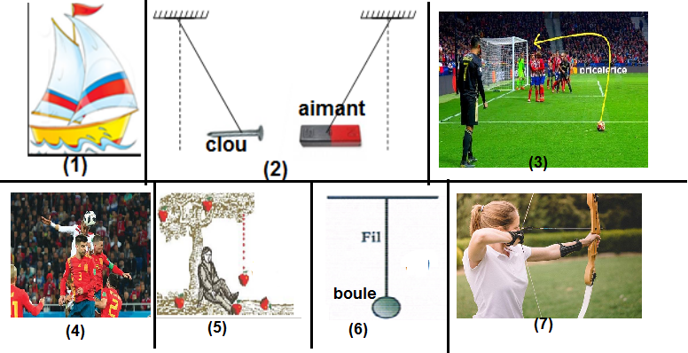

 | Acteur  المؤثر | Receveur  المأثر عليه | Contacte  Ou à distance | Résultat d’action  mécanique | L’effet
Action du vent sur les voiles (1) | vent | voiles | contacte | met les voiles  en mouvement | dynamique
Action d’un aiment sur un clou (2) | aimant | clou | distance | met le clou  en mouvement
joueur exerce une action sur le ballon (3) | joueur | ballon | contacte | met le ballon  en mouvement.
L’action mécanique exerce par la tête du joueur sur le ballon (4) | tête du joueur | ballon | contacte | modifié  la trajectoire et la vitesse du ballon
Action exercée par la terre sur la pomme (5). | terre | pomme | distance
le fil exerce une action sur la boule كرية (6) | fil | boule | contacte | participe  à l’équilibre de boule | statique
Action mécanique exerce par la main d’un archer sur la corde de l’arc (7) | La main | La corde | contacte | déforme la corde
Une action mécanique est toujours exercée par un objet (l’acteurثر المؤ) sur un autre objet (le receveurالمأثر عليه ).
- Une action mécanique à deux effets :
- l’effet dynamique مفعول تحريكي: mettre un corps en mouvement ou de modifier le mouvement du corps
- L’effet statique مفعول سكوني : mettre un corps au repos ou le déformer تشويه un corps
- Différents types d’actions mécaniques
- On distingue entre deux types d’actions mécaniques :
action de contacte تماسet action à distance عن بعد
- Action mécanique de contacte :
- Une action est dite de contact s’il y a contactتماس entre l’acteur et le receveur
- Si la surface de contacte entre l’acteur et le receveur et assimilée à un point. L’action est dite localisée مموضع
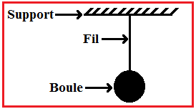
- Si la surface de contact entre l’acteur et le receveur se fait en plusieurs points. L’action est dite répartie موزع
- Exemple 1 :
- le fil exerce une action sur la boule : est une action
de contacte localisée
autre exemple :
L’action mécanique exerce par la tête du joueur sur le ballon
- Exemple 2 :
- Action exercée par le livre sur la table : est une
- Action de contacte répartie
autre exemple : Action du vent sur les voiles
- Action mécanique à distance :
- Une action est dite à distance s’il n’y a pas contact entre l’acteur et le receveur
- Les actions mécaniques son toujours répartie
- La terre exerce une action à distance répartie sue les corps appelés : l’attraction terrestre
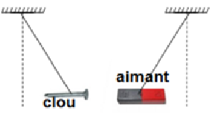
- Exemple 1 :
Action d’un aiment sur un clou : action magnétique
est une action à distance répartie

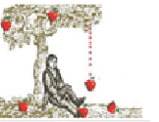
- Exemple 2 :
Action exercée par la terre sur la pomme : Actions attractive
Est une action à distance répartie

- Bilan des action mécaniques :
Faire le bilan des actions mécaniques à un corps (système étudié) consiste a écrire tous les actions mécanique exercées à se corps
Exemple :
Faire le bilan des actions mécaniques exercées sur le clou en fer
- Système étudié : { le clou en fer}
- actions de contact :
action localisée exercée par le fil sur le clou en fer.
- actions à distance :
l’action répartie exercée par l’aimant sur le clou en fer.
action à distance répartie exercée par la terre sur le clou en fer (appelé poids du corps).
- Modélisation des actions mécanique :
- Chaque action mécanique se modélise par une force (درس القوى )
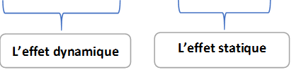
Exercice 1

Compléter les phrases : receveur/ Statiques/ l’effet dynamique/ contact
- Les effets d’une action mécanique d’un donneur(acteur) sur un …………………peuvent être : …………………………..ou dynamique
- Une action mécanique se définie à partir de ses effets :
- ………………………………: mettre un corps en mouvement ou de modifier le mouvement du corps
- L’effet statique : mettre un corps au repos ou le déformer
- Les deux types d’action mécaniques : actions mécaniques de ………………….et actions mécaniques à distance
Exercice 2
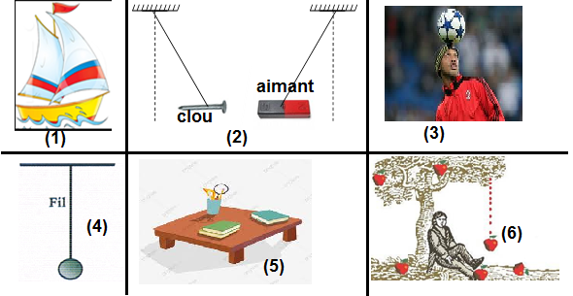
On a les actions suivantes :
- Action du vent sur les voiles (1)
- Action d’un aiment sur un clou (2)
- joueur exerce une action sur le ballon (3)
- le fil exerce une action sur la boule كرية (4)
- action de livre sur la table (5)-
- Action exercée par la terre sur la pomme (6).

- Classer ses actions mécaniques dans le tableau :
actions mécaniques de contact تماس |  | actions mécaniques à distance عن بعد
Localisée مموضع | Répartie موزع

- Compléter le tableau
Actions mécanique | acteur | receveur
Action du vent sur les voiles (1)
Action d’un aiment sur un clou (2)
le fil exerce une action sur la boule (4)
- Faire le bilan des actions mécaniques exercées sur le clou en fer (figure 2)
- Faire le bilan des actions mécaniques exercées sur le ballon (figure 3)
- Faire le bilan des actions mécaniques exercées sur la boule (figure 3)
Correction d’exercice 1

- Les effets d’une action mécanique d’un donneur(acteur) sur un receveur peuvent être : Statiques ou dynamique
- Une action mécanique se définie à partir de ses effets :
- l’effet dynamique : mettre un corps en mouvement ou de modifier le mouvement du corps
- L’effet statique : mettre un corps au repos ou le déformer
- Les deux types d’action mécaniques : actions mécaniques de contact et actions mécaniques à distance

Correction d’exercice 2

- Classer ses actions mécaniques dans le tableau :
actions mécaniques de contact تماس |  | actions mécaniques à distance عن بعد
Localisée مموضع | Répartie موزع
(3)-(4) | (1)-(5) | (2) – (6)
- Compléter le tableau
Actions mécanique | acteur | receveur
Action du vent sur les voiles (1) | vent | voiles
Action d’un aiment sur un clou (2) | aiment | clou
le fil exerce une action sur la boule (4) | fil | boule
- Faire le bilan des actions mécaniques exercées sur le clou en fer (figure 2)
- Système étudié : { le clou en fer}
- action de contact localisée exercée par le fil sur le clou en fer.
- action à distance répartie exercée par l’aimant sur le clou en fer.
- action à distance répartie exercée par la terre sur le clou en fer (appelé poids du corps).

